ПРОГРАММНЫЙ КОМПЛЕКС
«НАПОЛЕОН-ЗАКАЗЫ»
версия 2.1
Руководство администратора
г. Ярославль, 2008
Программный комплекс «НАПОЛЕОН-ЗАКАЗЫ»: Руковдство администратора – Ярославль, 2008.

Гильдия разработчиков
150002 г.Ярославль, ул. Стачек, 63
т/ф (4852) 599-368
www.grsoft.ru
e-mail: info@grsoft.ru

Правообладатель комплекса: Гильдия разработчиков.



© Гильдия разработчиков, 2008

Оглавление

Введение 4
Требовния к оборудованию 4
Установка комплекса 4
Настройка сервера 5
Настройка коммуникатора 5
Настройка услуги GPRS на коммуникаторе 5
Ошибки при синхронизации по GRPS 6
Работа с 1С 7
Управление пользователями 8
Папка обмена 8
Журнал заявок 8
Конфигурация 9
Реестр 9
Файлы обмена 9
ORDER.CFG - файл настроек 9
Ключи файла настроек: 9
USERS.DBF - файл пользователей 9
WAREHOUS.DBF, W<идентификатор пользователя>.DBF - файл товаров 9
FOLDERS.DBF, F<идентификатор пользователя>.DBF - файл папок товара 10
ORGS.DBF, O<идентификатор пользователя>.DBF - файл контрагентов 10
CONTACTS.DBF, C<идентификатор пользователя>.DBF - файл контактов 10
DLV<идентификатор пользователя>.DBF, DELIVERY.DBF файл накладных 11
ORD<идентификатор пользователя>.DBF - файл заявок 11

Введение
Программный комплекс “Наполеон-Заказы” предназначен для удаленного сбора заявок (технология Pre-Selling). Программа может синхронизироваться с корпоративной информационной системой (КИС) как локально (через USB – кабель и программу ActiveSync), так и удаленно через Интернет (с помощью GPRS/EDGE). Комплекс позволяет оптимизировать сбор заявок торговым представителем и ускорить процесс доставки заказа клиентам.

Требовния к оборудованию
Для работы комплекса необходим следующее оборудование:
- Коммуникатор с сенсорным экраном и операционной системой Windows Mobile 2003 SE или выше для установки мобильной части комплекса. Программа работает практически на любым выпускаемом сейчас коммуникаторе.
Необходимый объем оперативной памяти – 5 МБ.
Флеш-памяти (памяти для хранения программ) – 5 МБ.
- Компьютер с операционной системой Windows 2000 или выше для установки серверной части комплекса.
Необходимый объем оперативной памяти – 10 МБ.
Свободное место на жестком диске – 10 МБ.
- Для удаленной работы комплекса, необходимо наличие широкополосного доступа в Интернет (ADSL и т.п.) у компьютера с серверной частью программы, а так же наличие «белого» статического IP-адреса.

Установка комплекса
Выберите компьютер который будет использоваться для обмена с коммуникатором. На этот компьютер установите ActiveSync. Эта программа идет в комплекте с коммуникатором, так же последнюю версию программы можно загрузить с сайта http://www.microsoft.com.
После установки ActiveSync, запустите NapoleonDemo.msi. После завершения работы инсталлятора, на компьютере будет установлен комплекс “Наполеон-Заказы”. В трее будет запущен сервер комплекса NapoleonServer.
Путь к файлам комплекса C:\Program Files\GRSoft\NapoleonOrder.CE
Так же на компьютер в папку обмена будет установлена демо-база.
Путь к папке обмена C:\Program Files\GRSoft\NapoleonOrder.CE\Exp
Следующий шаг – установка мобильной части программы на КПК. С помощью кабеля подключите коммуникатор к компьютеру. Дождитесь, когда в верхней части коммуникатора появится значок соединения с компьютером
После этого выберите в меню: Пуск - Программы - Наполеон-Заказы Демо - Установка программы на КПК. В процессе установки программы, на КПК будет добавлена демо-база. Она в точности повторяет базу из папки обмена.

Настройка сервера
При установке сервер настраивается на значения по умолчанию для папки обмена и порта для связи с КПК. Порт по умолчанию 8888. Если необходимо изменить значения порта или папки обмена сервера, выберите: Пуск - Программы - Наполеон-Заказы Демо - Настройка программы. После изменения значений необходимо перезапустить сервер. Для работы с интернет необходимо перенаправить трафик из интернет по протоколу TCP порт 8888 на компьютер с установленным сервером комплекса “Наполеон-Заказы”. Для проведения этой операции необходимо обратиться к инструкции к ADSL-модему или к программе Брандмауэр установленной на компьютере распределяющим интернет.

Настройка коммуникатора
Программа на коммуникаторе по умолчанию настроена так, чтобы при установке серверной части и локального обмена на один компьютер локальный обмен проводился без дополнительных настроек. Если сервер находится на другом компьютере необходимо написать IP адрес сервера в программу на коммуникаторе. Для этого запускаем программу “Наполеон-Заказы” нажимаем меню Работа/Настройки и выбираем закладку Сеть.
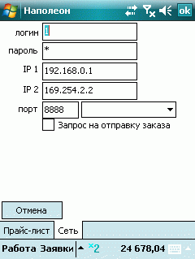
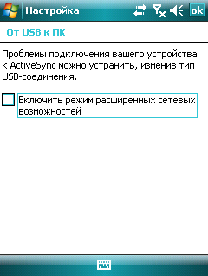
Здесь в поле IP 1 вводим адрес сервера. Кроме того, необходимо изменить настройку подключения коммуникатора к компьютеру. Для этого заходим в настройки коммуникатора (нажимаем на Пуск/Настройка) и выбираем закладку “Подключения”. В этой закладке нажимаем на значок “от USB к ПК”.
И убираем галочку с поля “Включить режим расширенных сетевых возможностей”.

Настройка услуги GPRS на коммуникаторе
Для настройки GRPS выбираем закладку “Подключения” в настройках коммуникатора. Там нажимаем на значок “Подключения”. В появившемся окне выбираем “Добавить новое подключение через модем”.

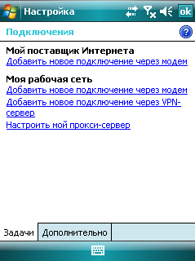
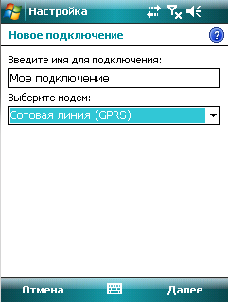
В списке “Выберите модем” выберите “Сотовая линия (GPRS)”. После этого нажимаем “Далее”. Вводим точку доступа, название точки доступа зависит от оператора сотовой связи. Точку доступа можно узнать на сайте оператора, приведем некоторые из них:
Оператор | Точка доступа | Имя | Пароль
Beeline | internet.beeline.ru | beeline | beeline
MTS | internet.mts.ru | mts | mts
Megafon-Сenter | internet | gdata | gdata
Smarts | internet.smarts.ru | internet | internet
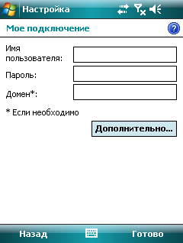
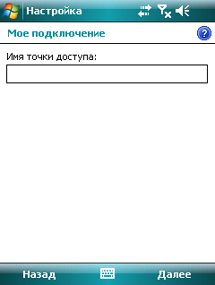
После ввода точки доступа, нажимаем на кнопку “Далее” и вводим имя и пароль для соединения. После ввода нажимаем “Готово”. GRPS-соединение настроено.

Ошибки при синхронизации по GRPS
При соединении программы по GRPS могут возникать различные ошибки.
Программа выводит код ошибки подключения.
Основные ошибки при подключении:
Код ошибки | Описание
10060 | Время ожидания истекло. Обычно возникает, если сервер не отвечает и программа не может найти IP адрес. Часто возникает при сбое в работе GRPS или неправильной настройки подключения к GPRS. Для устранения ошибки проверьте настройки и перезагрузите коммуникатор. После этого повторите обмен.
10061 | Сервер закрыл подключение. Возникает если NapoleonServer не имеет доступа в интернет. Проверьте настройки маршрутизатора и перезапустите сервер.
36 | Нет связи. Эта ошибка возникает, если коммуникатор не может зарегистрироваться в сотовой сети или отключена подписка на GRPS-услуги. Так же эта ошибка возникает при неправильной настройки подключения коммуникатора. Для решения вопросов, обратитесь к оператору сотовой связи.
42 | Обычно происходит после включения коммуникатора. Коммуникатор не может подключить GRPS. Подождите минуту и повторите попытку.

Работа с 1С
Комплекс “Наполеон-Заказы” включает пример дополнительного отчета для 1С версии 7.7 для выгрузки прайс-листа, остатков, накладных и загрузки заявок в 1С. Пример основывается на Типовой конфигурации “Торговля + Склад”, редакции 9.2 Оптово-розничная конфигурация 7.70.945. Отчет нахоится в папке C:\Program Files\GRSoft\NapoleonOrder.CE\1С имя отчета - ExchangePDA.ert
Для запуска отчета скопируйте его в папку ExtForms базы 1С. Необходимым условием корректной работы отчета является заполнение поля “Проект” в документах “Заявка покупателя” и “Реализация (купля-продажа)”. В этом случае наименование проектов будет использоваться как наименование торговых агентов, а список контрагентов будет формироваться по списку документов. При выгрузке накладных так же рассчитвается сумма долга по накладным. Она формируется исходя из начального сальдо и оплат, поступивших за заданный период.
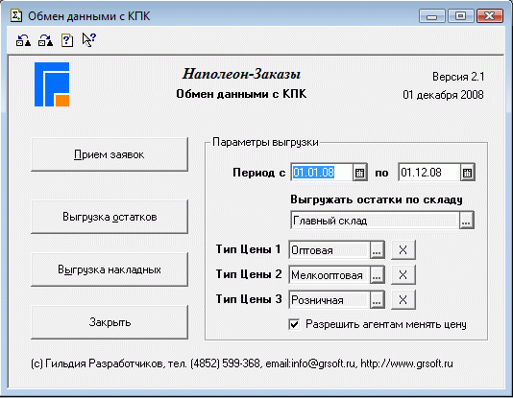
При работе с отчетом необходимо настроить период выгрузки. За этот период будут выгружаться накладные на коммуникатор. Для выгрузки остатков по складу необходимо выбрать склад, по которому будут считаться остатки товара и типы цен на товар. В отчете настроена выгрузка на 3 цены, но программа “Наполеон-Заказы” может работать с любым количеством типов цен. Если пункт “Разрешить агентам менять цену” выбран, то на коммуникаторе торговые агенты смогут изменять тип цены в заявках. В противном случае, тип цены будет браться из “Типа цены по умолчанию” в договоре взаиморасчетов у контрагента.
Для выгрузки прайс-листа и остатков товара используется кнопка “Выгрузка остатков”.
Для выгрузки накладных - “Выгрузка накладных”.
Для приема заявок нажмите кнопку “Прием заявок”.

Управление пользователями
При любой синхронизации коммуникатора с сервером происходит авторизация пользователей. Проверяется имя и пароль пользователя. Управление именами и паролями пользователей производится на коммуникаторе и в серверной части программы. На коммуникаторе надо зайти в программу и выбрать меню “Работа/Настройки”, там открываем закладку “Сеть”.
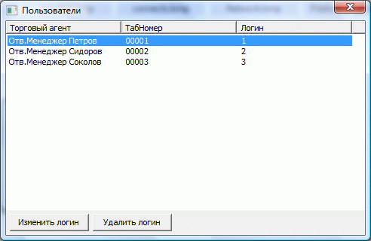
Здесь вводим “логин” и “пароль” пользователя. Для настройки серверной части используем программу “Настройка программы” (меню Пуск/Программы/Наполеон-Заказы Демо). Там нажимаем кнопку “Пользователи” и в открывшемся окне можем назначить имя и пароль для всех торговых агентов.

Папка обмена
Вся информация в КПК и из него попадает в промежуточный каталог – папка обмена.
Путь на папку обмена хранится в реестре ключ HKEY_LOCAL_MACHINE\SOFTWARE\Ert\Napoleon
Значение
ExchangeFolder
Эта папка используется как при обменен через Интернет, так и через локальный обмен.

Журнал заявок
Сервер может формировать журнал всех поступивших заявок. Для этого необходимо в ключ реестра HKEY_LOCAL_MACHINE\SOFTWARE\Ert\Napoleon добавить REG_SZ поле LogFile и в качестве значения ввести полный путь на файл журнала. Например,
C:\Program Files\GRSoft\NapoleonOrder.CE\log
Формат файла журнала
Дата приема';'Время приема';'Дата создания заказа';'Время создания заказа';'Дата заказа';'Контрагент';'Сумма';'Торговый агент

Конфигурация

Реестр
Вся информация в реестре хранится в ключе:
HKEY_LOCAL_MACHINE\SOFTWARE\Ert\Napoleon
Название | Тип | Описание
ExchangeFolder | REG_SZ | Папка для обмена информацией с КПК
ListenPort | REG_DWORD | Порт сервера. (По умолчанию 8888).
LogFile | REG_SZ | Полный путь к файлу журнала.

Файлы обмена

ORDER.CFG - файл настроек
Файл содержит общую для всех мобильных устройств информацию необходимую для обмена.
Файл состоит из строк вида Ключ=Значение

Ключи файла настроек:
Организация — задает список продавцов, значения перечисляются через ';'
Организация = Фирма1;Фирма2;Фирма3
ВидЦены — задает названия для колонок цен из прайса. Количество перечисленных значений должно совпадать с количеством колонок в прайсе.
ВидЦены = Цена1;Цена2;Цена3
МожноИзменятьЦену – позволяет задать может ли торговый агент изменять тип цены в заявках. Значение 0 – тип цена не может быть изменен. 1 – торговый агент может изменять тип цены в заявках.
МожноИзменятьЦену=1

USERS.DBF - файл пользователей
Файл содержит информацию о пользователях и их КПК. Все пользователи должны быть прописаны в этом файле. При первом локальном обмене заполняется поле PALM.
Поля
Название | Тип | Описание
ID | Char(20) | Идентификатор пользователя (табельный номер) уникальный для каждого пользователя.
NAME | Char(100) | ФИО пользователя
LOGIN | Char(30) | Имя пользователя
PASSWORD | Char(30) | Пароль пользователя

WAREHOUS.DBF, W<идентификатор пользователя>.DBF - файл товаров
Файл содержит список товаров с ценами и текущими остатками. Если существует файл для пользователя (например, w001.dbf, для пользователя с идентификатором 001) информация о товаре берется из него, иначе из общего файла warehous.dbf.
Количество колонок с ценой товара не ограничено. Важно, чтобы колонки с ценой нумеровались последовательно.Для выбора цены необходимо так же в файл ORDER.CFG добавить название видов цен в ключ ВидЦены.
Поля
Название | Тип | Описание
ID | Char(15) | Идентификатор товара, уникальный для товара.
FOLDER | Numeric (9) | Идентификатор папки товара.
NAME | Char(100) | Название товара
COST1 | Numeric(10;2) | Цена товара 1
COST2 | Numeric(10;2) | Цена товара 2
COST3 | Numeric(10;2) | Цена товара 3
INPACK | Numeric(8;3) | Количество товара в упаковке (коробке)
QTY | Numeric(10;3) | Количество товара на складе в штуках
WEIGHT | Numeric(10;3) | Вес единицы товара
PHOTO | Char(200) | Имя файла для картинки товара. Если не задан полный путь к файлу, то путь к файлу берется от папки обмена.

FOLDERS.DBF, F<идентификатор пользователя>.DBF - файл папок товара
Файл содержит список папок товара. Папки товара будут отображаться на КПК в том же порядке, в котором эти папки находятся в этом файле. Если существует файл для пользователя (например, f001.dbf, для пользователя с идентификатором 001) информация о товаре берется из него, иначе из общего файла folders.dbf.
Поля
Название | Тип | Описание
ID | Numeric(9) | Код папки
LEVEL | Numeric(6) | Уровень (для иерархических папок), начиная с нуля
NAME | Char(50) | Название папки

ORGS.DBF, O<идентификатор пользователя>.DBF - файл контрагентов
Файл содержит список организаций для пользователя. Если существует файл для пользователя (например, o001.dbf, для пользователя с идентификатором 001) информация о товаре берется из него, иначе из общего файла orgs.dbf
Поля
Название | Тип | Описание
ID | Char(25) | Код организации, уникальный для организации
NAME | Char(55) | Название папки
ADDRESS | Char(100) | Адрес организации
COSTYPE | Numeric(2) | Тип цены для организации (порядковый номер типа цены из файла order.cfg, ключ ВидЦены)

CONTACTS.DBF, C<идентификатор пользователя>.DBF - файл контактов
Файл содержит список контактов по организаци. Номера телефонов и фамилия, имя отчестово контактного лица
Поля
Название | Тип | Описание
ID | Char(25) | Код организации
FIO | Char(100) | ФИО контакта
PHONE | Char(50) | Телефон

DLV<идентификатор пользователя>.DBF, DELIVERY.DBF файл накладных
Файл с накладными. Для ввода накладных на Коммуникатор
Поля
Название | Тип | Описание
ID | Char(20) | Код организации
NUM | Char (10) | Номер накладной
DATE | Date | Дата накладной
ID_I | Char(15) | Код товара
QTY | Numeric(10;3) | Количество в накладной
SUM | Numeric(10;2) | Сумма по данному товару
SUMD | Numeric(10;2) | Сумма долга по накладной

ORD<идентификатор пользователя>.DBF - файл заявок
Файл с заявками от пользователя.
Поля
Название | Тип | Описание
CREATED | Char(15) | Дата и время создания заказа в формате ГодМесяцДеньЧасМинСек все числа, кроме года двузначные.
NUM | Char(15) | Номер заказа
DATE | Date | Дата заказа
PAYDATE | Date | Дата оплаты
ID | Char(20) | Код организации
SUM | Numeric(10;2) | Сумма заказа
CASH | Numeric(1) | 1 – если заказ за наличный расчет
ID_I | Char(20) | Код товара
QTY | Numeric(10;2) | Количество товара в заказе
COST | Numeric(10;2) | Цена товара в заказе (включая скидку)
REMARK | Char(255) | Примечание по заказу
CTYPE | Char(50) | Тип цены
FIRMA | Char(50) | Название фирмы продавца
ORDFLAG | Numeric(1) | Признак начала заказа 1 — в первой строке заказа, 0 в остальных
DISCOUNT | Numeric(6;1) | Скидка на заявку (цена в товаре уже включает скидку)

Вместо коммуникатора возможно использовать и КПК (карманный компьютер) который для работы в Интернет соединяется с сотовым телефоном через Bluetooth, но такой способ работы требует дополнительной настройки связи между телефоном и КПК и синхронизация программы удаленно может стать менее стабильной.

